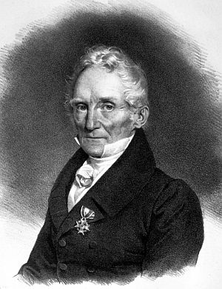
Nom : Mohs
Nom au complet : friedrich mohs
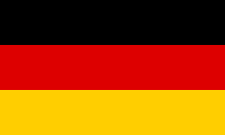
Nationalité : Germany
Période de temps : 29 January 1773 – 29 September 1839

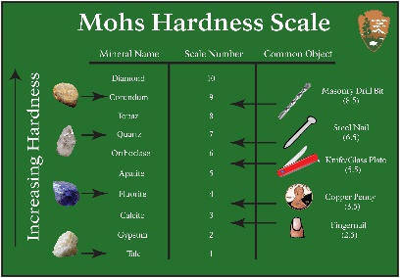
Découverte : L'échelle de dureté de

